Zlatiborsko kulturno leto: Branko i Mikica u društvu vitezova

objavljeno 23/06/2013 [Ostavite komentar](http://westinfo.rs/drustvo/zlatiborsko-kulturno-leto-branko-i-mikica-u-drustvu-vitezova#respond)

[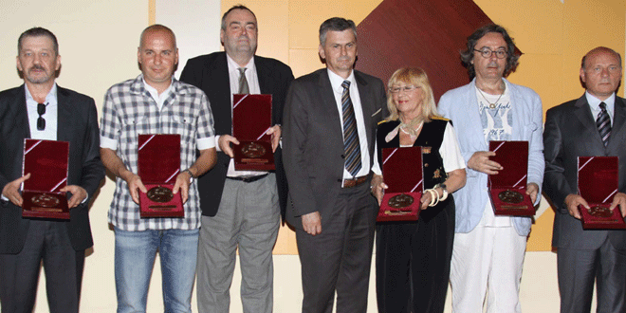](http://westinfo.rs/drustvo/zlatiborsko-kulturno-leto-branko-i-mikica-u-drustvu-vitezova/attachment/zlatiborski-vitez)

Svečanom akademijom i dodelom priznanja “Vidovdanski vitez”, u biblioteci Ljubiša R. Đenić u Čajetini sinoć je započelo “Zlatiborsko kulturo leto”. Vidovdasnke kulturne svečanosti održavaju se po peti put pod pokroviteljstvo opštine Čajetina i TO Zlatibor.

- Živimo u vremenu u kome su šake postale jedini kantar života i mera svih stvari. I davanja, i stvaranja, i razaranja i otimanja, sreće i nesreće, i dobra i zla, i plemenitosti i škrtosti. Zbog onih šaka koje samo otimaju, zgrću, grabe, postoje i one druge – ispužene i molećive – kaže Branko Stanković, novinar RTS i autor emisije “Kvadratura kruga”, dobitnik plakete „vitez kulture“.

- Vitezovi kojih je danas tako malo treba da prave preraspodelu između jednih i drugih šaka, dobra i zla, i za očuvanje naših vrednosti kojih opet nečije ruke satiru. Ova nagrada inspiriše, opominje da treba sačuvati prave vrednosti i stvarati nove, – kaže Sanja Ilić, kompozitor, “vitez srpske muzike”.

Vrednosti koje baštine članovi organizacionog odbora Vidovdanskih svečanosti su profesionalost i humanost. U skladu sa tim, priznanja “Vidovdanski vitez” pripala su istaknutnim predstavnicima iz raznih oblasti društvenog života koji su svojim ljudskim i profesionalnim kvalitetima dali doprinos razvoju profesiji i celokupnog društva.

- U ovim teškim vremenima humanost treba da bude prepoznata i prisutvna u svim sferama društva, – kaže prof. dr Dušan Šćepanović, “vitez srpske medicine”.

- Vidovdanska etika treba da bude prisutna kako u svakodnevnom životu tako i u privredi, – istakao je Miroljub Aleksić, predsednik “Alko grupe”,  dobitnik priznanja “vitez srpske privrede za ulaganje u turizam”.

Plakete su dobili i “vitez srpske glume” glumac Lazar Ristovski, “vitez srpskog slikarstva” Danica Masniković, “vitez srpskog sporta automobilista Milovan Mikica Vesnić.